

Estado do Tocantins

Poder Legislativo

EXCELENTÍSSIMO SENHOR PRESIDENTE DA ASSEMBLEIA LEGISLATIVA DO ESTADO DO TOCANTINS.

*Requer ao Presidente da Assembleia Legislativa do Tocantins o envio de expediente ao Senhor Presidente da AGETO – Agência Tocantinense de Obras, solicitando que recupere a Rodovia TO-222, no trecho da Avenida Filadélfia em frente ao Supermercado Atacadão, município de Araguaína.*

O Deputado que o presente subscreve vem nos termos regimentais desta Augusta Casa de Leis, após anuência do Plenário vem requerer a Vossa Excelência o envio de expediente ao Senhor Presidente da AGETO – Agência Tocantinense de Obras, solicitando que recupere a Rodovia TO-222, no trecho da Avenida Filadélfia em frente ao Supermercado Atacadão, município de Araguaína.

**JUSTIFICATIVA**

A via é sinônimo de acidentes constantes. Recuperar o trecho bem como a sinalização, é primordial. É urgente que se devolva trafegabilidade ao trecho dessa rodovia, garantindo aos cidadãos o direito constitucional de ir e vir com segurança.

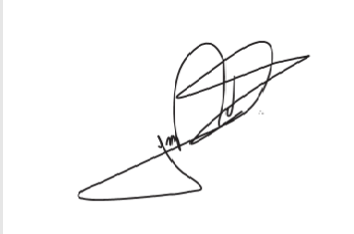

JORGE FREDERICO

Deputado Estadual